依赖库RocketMQUtils使用文档说明

## 1. 背景

RocketMQUtils是一个RocketMQ消息收发工具，它提供发送消息方法和订阅消费消息方法，支持普通消息和延时消息。

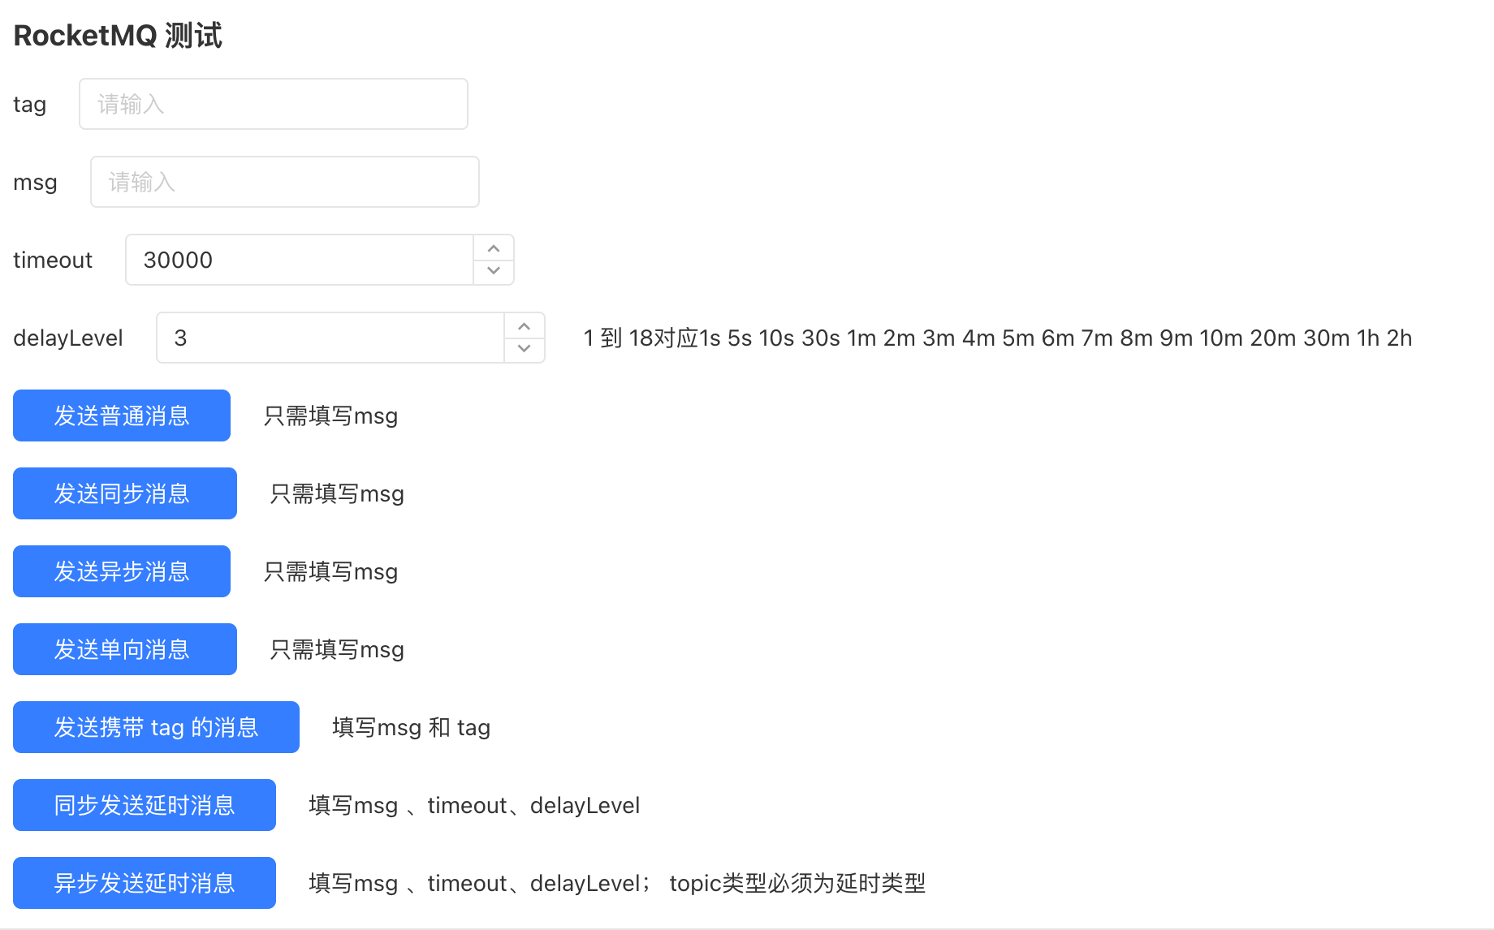

## 2. 依赖库方法

### sendMessage

发送普通消息

入参：

* msg String 消息体

出参：

* boolean

### syncSendMessage

发送同步消息

入参：

* msg String 消息体

出参：

* boolean

### asyncSendMessage

发送异步消息

入参：

* msg String 消息体
* callback Function<Boolean, Boolean> 回调函数

出参：

* boolean

### sendOneWayMessage

发送单向消息

入参：

* msg String 消息体

出参：

* boolean

### syncSendMessageWithTag

发送携带 tag 的消息（过滤消息）

入参：

* tag String 消息标签
* msg String 消息体

出参：

* boolean

### syncSendDelay

同步发送延时消息

入参：

* msg String 消息体
* timeout Long 超时时间
* delayLevel Integer 延时等级（1-18）

出参：

* boolean

### asyncSendDelay

异步发送延时消息

入参：

* msg String 消息体
* timeout Long 超时时间
* delayLevel Integer 延时等级（1-18）
* callback Function<Boolean, Boolean> 回调函数

出参：

* boolean

## 3. 示例

### 3.1 引入依赖库

在依赖库管理导入RocketMQUtils依赖库

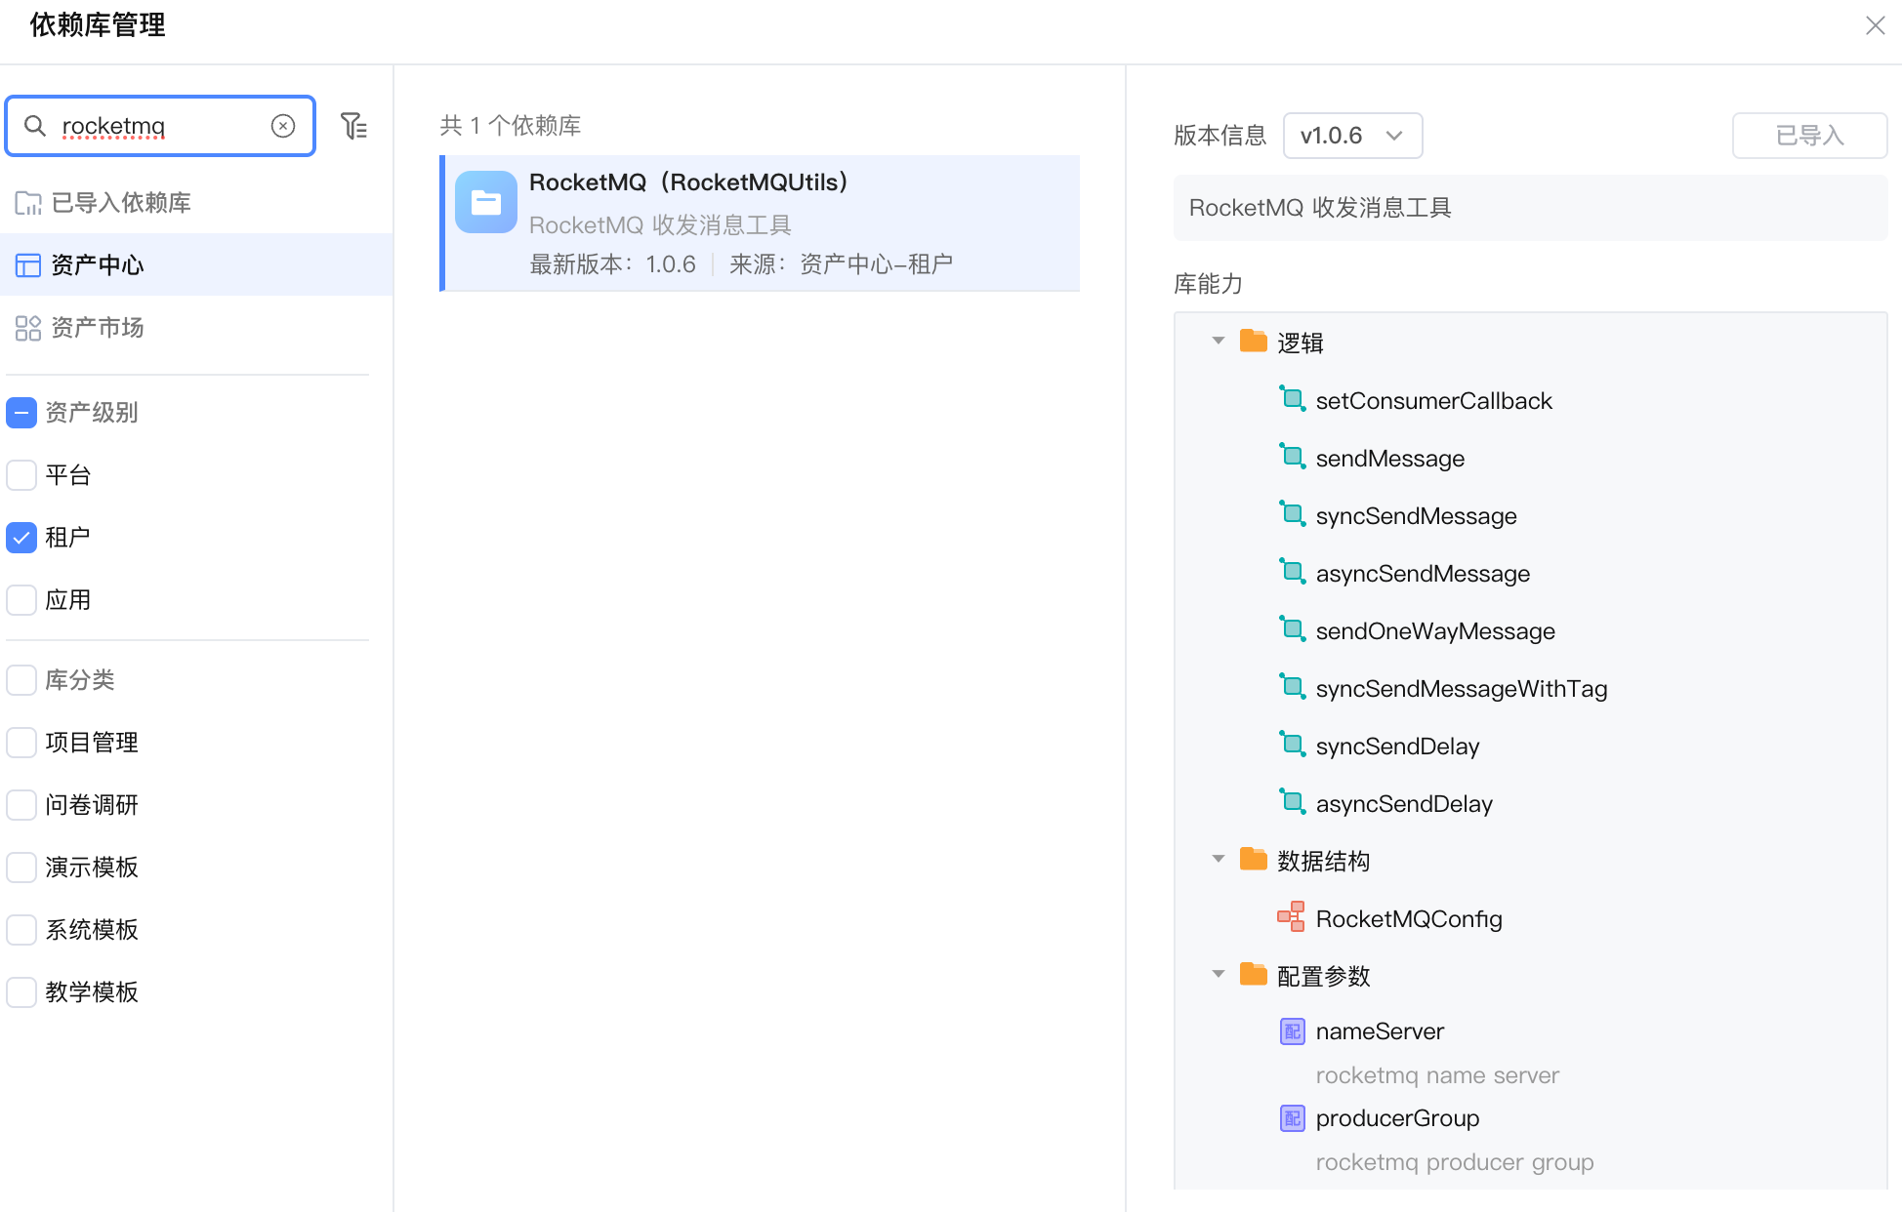

### 3.2 页面绑定及调用依赖库示例

配置依赖库邮件连接需要的参数，在更多 应用配置中修改：

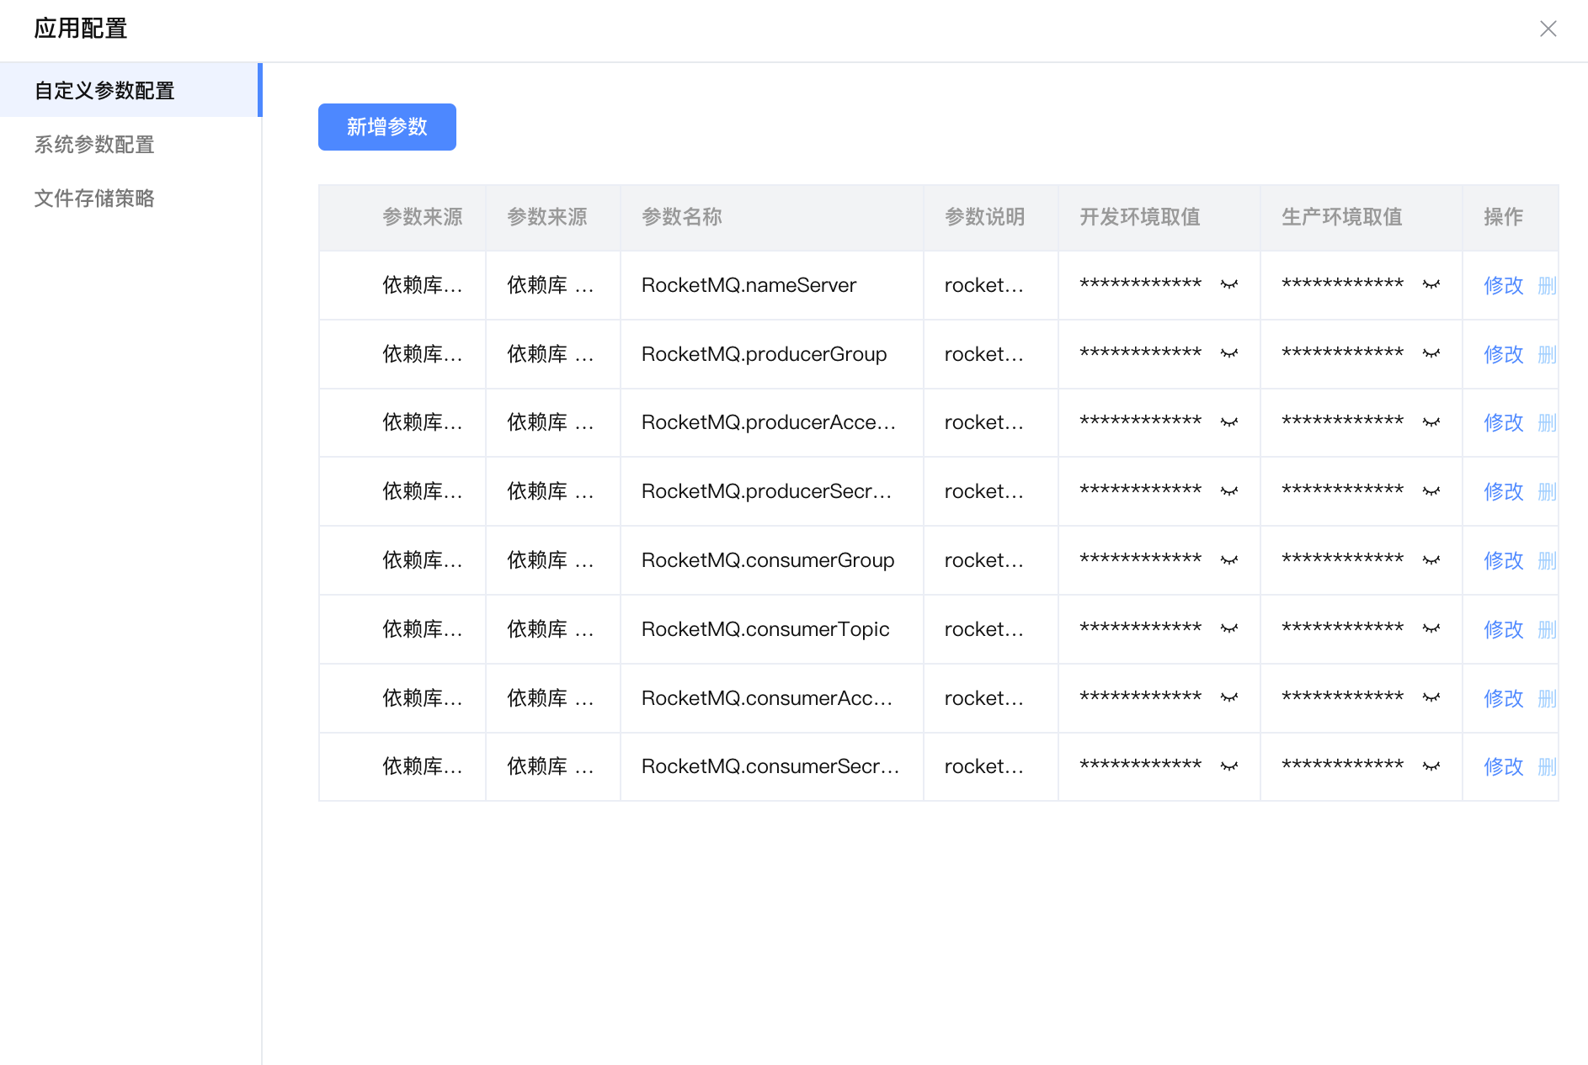

以腾讯云RocketMQ <https://console.cloud.tencent.com/trocketmq/index> 为例：

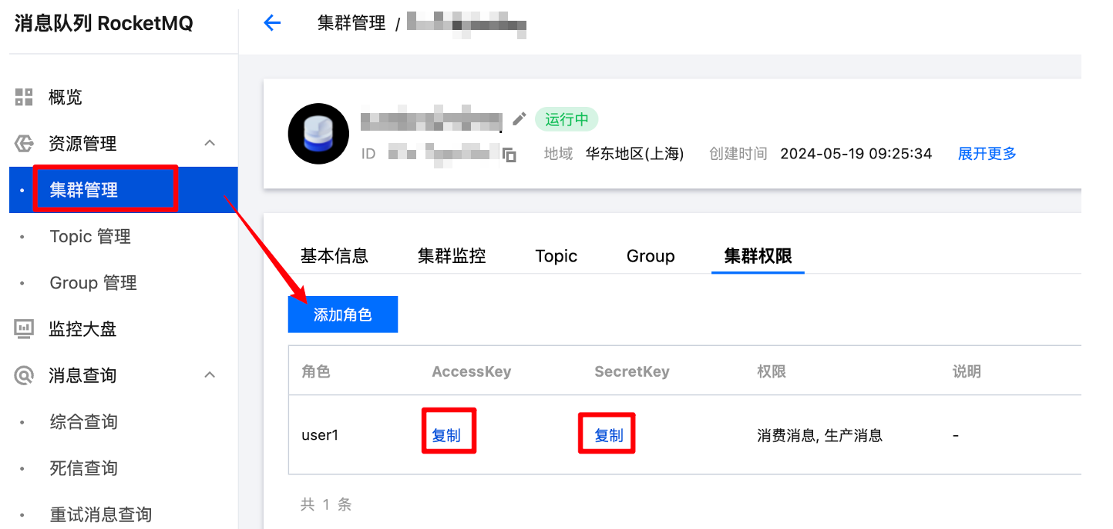

在RocketMQ集群管理中添加角色，即可获得accessKey和secretKey。

Topic管理中添加topic，注意类型为普通消息或延时消息。

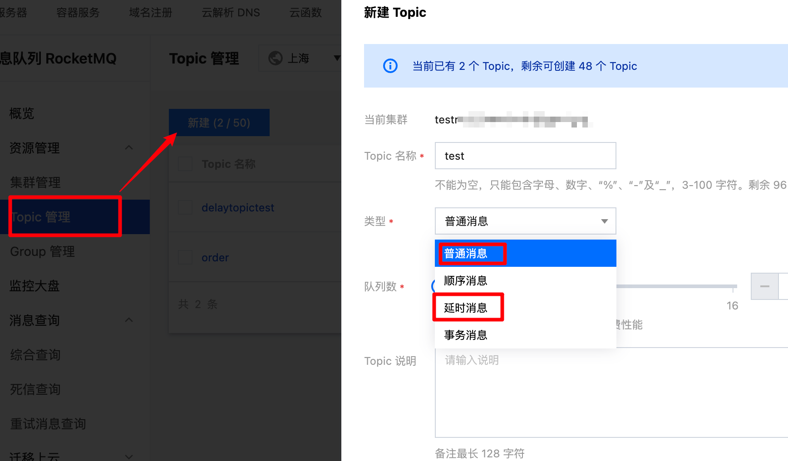

Group管理中添加group。

填写到应用配置中。

页面调用示例：

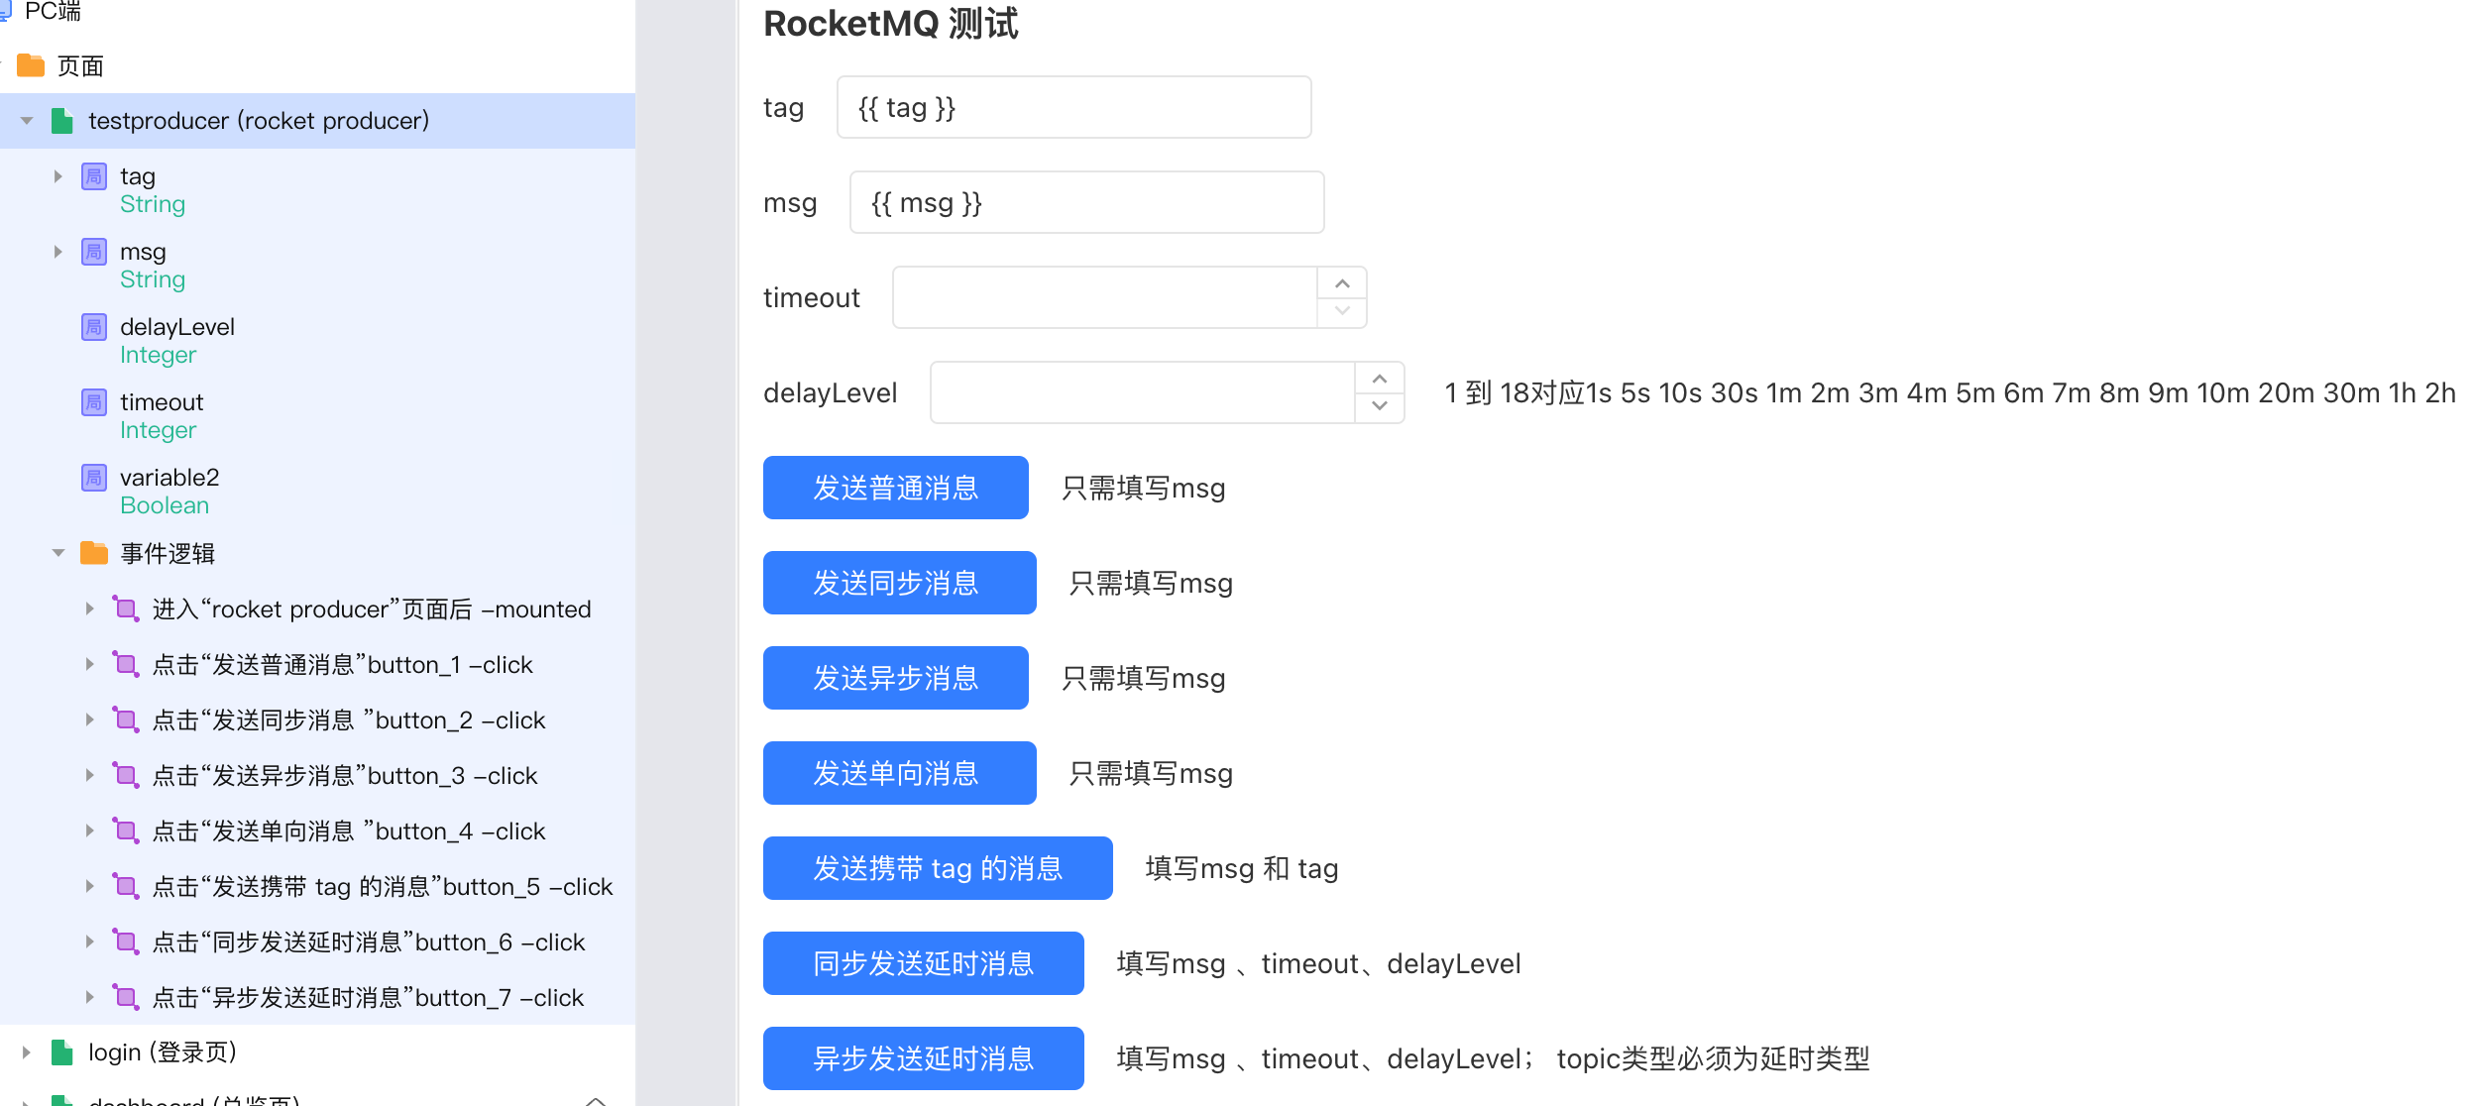

示例订阅：可以进入页面时调用订阅，注册订阅逻辑。

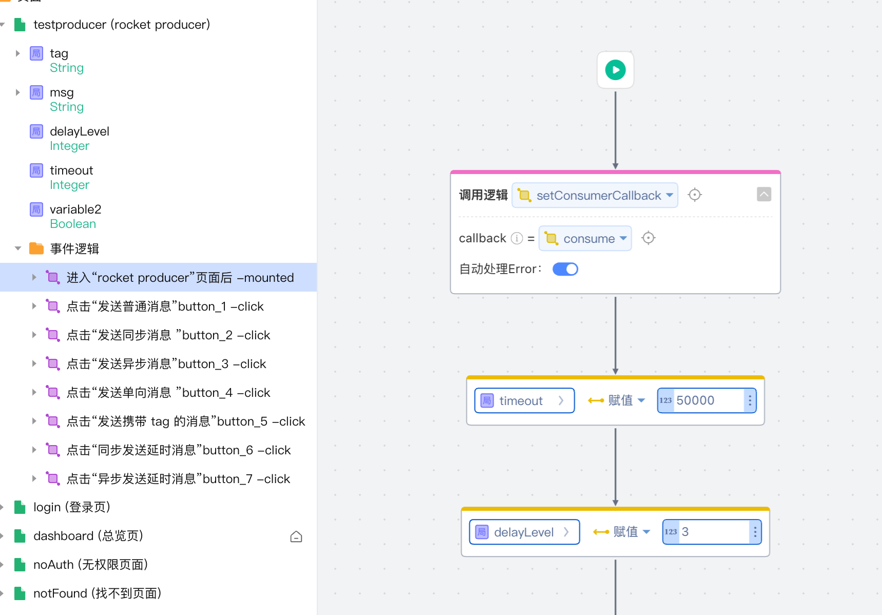

consume为服务端回调逻辑：

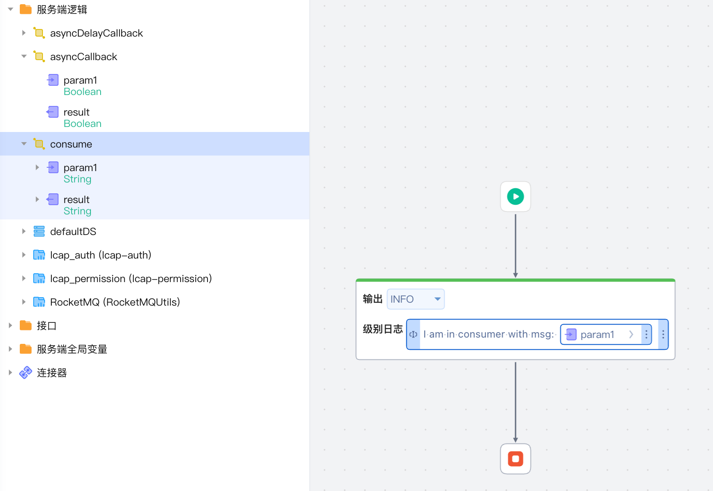

异步消息回调示例：

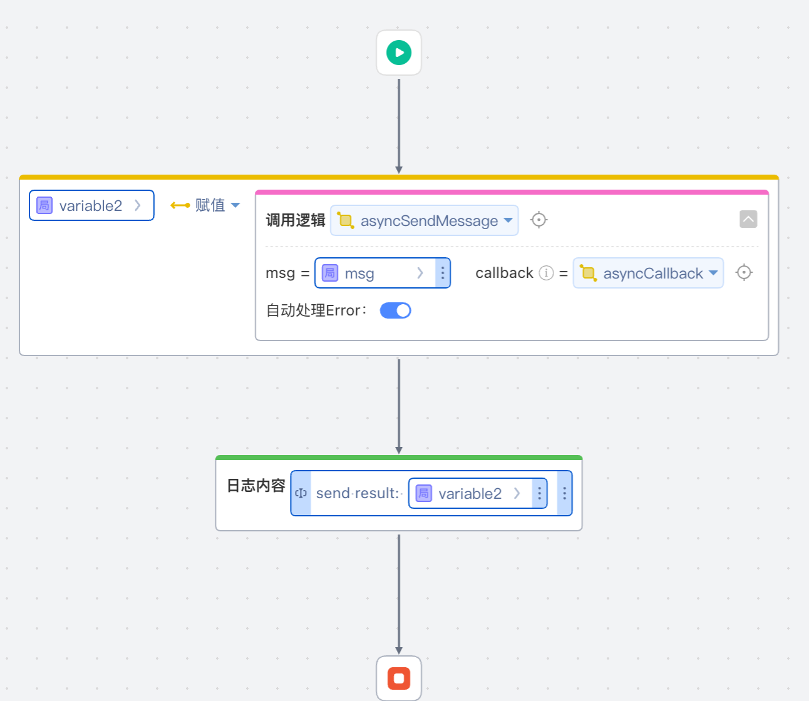

asyncCallback为服务端逻辑。